المغمور

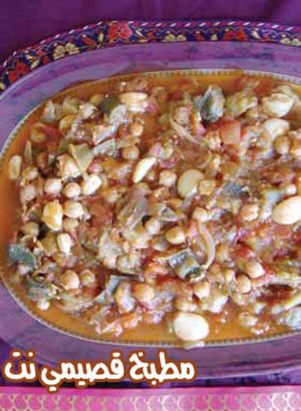

المقادير:

ـــ حبة باذنجان
ـــ4 بصلات ريشا
ـــ كيلو بندورة مقشرة
ـــ ملعقة كبيرة معجون بندورة
ـــ رأس ثوم حب
ـــ كوب حمص حب

الطريقة:

ننقع الحمص قبل يوم ونسلقه وننزع قشرته ونقسم كل واحدة نصفين أو نستعمل حمص علب (علبة واحدة). نقطع الباذنجان بعد تقشيره إلى مكعبات ثم نصفه في صينية مدهونة بالزيت، ثم ندهن الباذنجان بالزيت بواسطة الفرشاة ونتركه بالفرن حتى يستوي، نقلي أربع بصلات ريـــش،
ثم نضيف فوقها البندورة المقشرة والمقطعة، ونضع فوقها ملعقة كبيرة من معجون البندورة، ونقشر رأس ثوم ونضعه مع الخليط، ونضيف كوب الحمص، ونتركها على النار لمدة نصف ساعة، ثم نضع الباذنجان المشوي مع الخليط ونتركها تغلي حتى تستوي. تقدم باردة.

